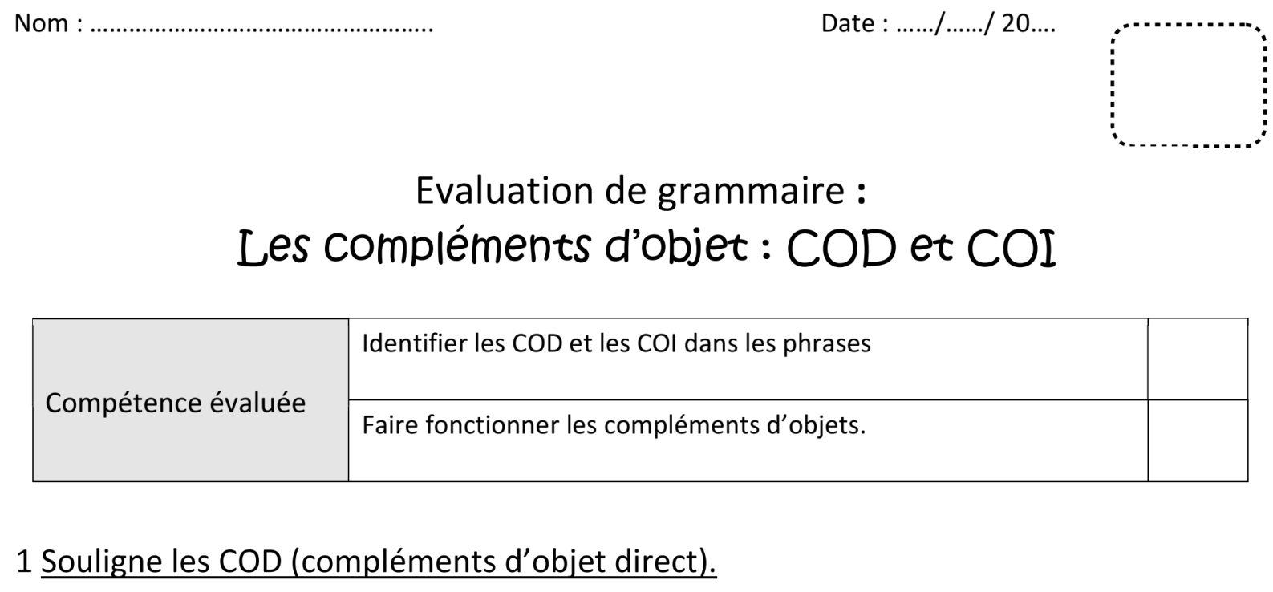
Exemple : les femmes prenaient le thé.
Les alpinistes atteignent le sommet. Mon père regarde la télévision tous les soirs.
Les chasseurs installent le piège. Les lutins cachent leur trésor dans la forêt.
Il remuait nerveusement son pied sous la table. Allan regarde un film dans sa chambre.
Cette dame a préféré choisir le dessert. Le pédiatre inscrit ses rendez-vous sur son agenda.
Le matin, je mange des céréales au petit déjeuner. J’aperçois un groupe d’enfant.
